1. februar 2018
Fejl ved programinstallation på netværksdrev

Indhold

1 Fejl under programinstallation 2
1.1 Løsning 3

Fejl under programinstallation

Nogle gange oplever kunder, at vores programmer overhovedet ikke kan installeres.

Under programinstallation opstår fejl a la nedenstående.
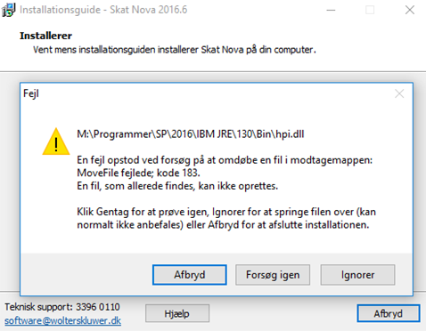

Der kan stå et andet filnavn, men fejlbeskeden ligner ovenstående.

Dette er en alvorlig fejl, der kræver øjeblikkelig handlen. Nogle programfiler er blevet opdateret, og andre er ikke (da de er ”spærret”), så i dette tilfælde vil kunden have en invalid installation, som vi ikke kan garanterer for! Det er vigtigt at kunden forstår, at denne installation ikke må bruges. I værste tilfælde kan den ødelægge nogle kundefiler.

Problemet kan opstå, hvis en bruger har lukket programmet ureglementeret (ctrl+alt+del), eller hvis programmet er ”gået ned” f.eks. med en access viloation fejl.

Løsning
Løsningen er at genstarte serveren, hvorpå programmet er installeret.

Dermed frigøres alle eventuelle ”fil spærringer”. Efter en sådan genstart skal man installere programmet på ny. Denne fejl vil ikke opstå igen (umiddelbart efter en genstart). Det er meget vigtigt, at man husker at geninstallere på ny, efter genstart, for hurtigst muligt at ”komme af med” sin invalide programinstallation, inden nogle brugere begynder at bruge programmet.

I særlige tilfælde ønsker man ikke at genstarte serveren, men det er ikke rigtig noget vi kan supportere. Man kan prøve at se nærmere på de processer, der kører på maskinen/serveren og aflive dem, man mener, kan have noget med vores program at gøre. Vi kan desværre ikke hjælpe dermed, da det er som at lede efter en nål i en høstak. Vores anbefaling er derfor altid: genstart serveren hvorpå fejlen er sket.

